- 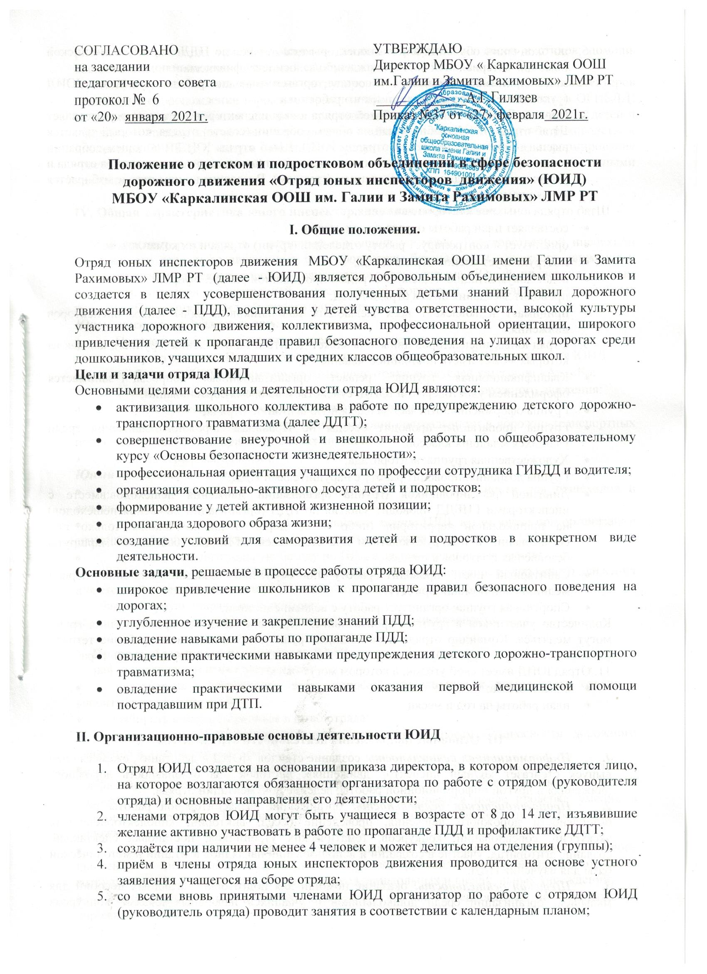по окончании обучения юные инспекторы сдают зачет по ПДД, первой медицинской помощи, материальной части и вождению велосипеда, физической подготовке;
- зачет принимает комиссия в составе организатора по работе с отрядом ЮИД (руководителя отряда), медицинского работника
- Повседневное руководство работой отряда юных инспекторов движения осуществляет Штаб отряда ЮИД, избираемый на общем собрании (совете) отряда, который является высшим органом управления отрядом ЮИД. Штаб отряда ЮИД (на общем собрании (совете) отряда) избирает командира из своего состава, заместителя командира отряда и утверждает командиров по отделениям (группам). В малочисленном отряде избирается только командир.
Штаб отряда юных инспекторов движения:
- составляет план работы отряда на год, месяц;
- организует и контролирует работу отделений (групп) отряда и их командиров;
- инструктирует членов отряда ЮИД;
- ведет документацию и дневник отряда о проделанной работе, оформляет стенд;
- проводит заседания штаба отряда ЮИД;
- принимает и вовлекает всех желающих школьников в ряды юных инспекторов движения.
- Отряд юных инспекторов движения может делиться на отделения (группы), каждая из которых может иметь постоянное задание
- Квалификационная группа: решает организационные вопросы, занимается оформлением удостоверений ЮИД, судейством во время соревнований;
- Группа оформления: отвечает за наглядную агитацию отряда;
- Группа пропаганды: проводит беседы по Правилам дорожного движения среди учащихся младших классов;
- Художественная группа: агитбригада;
- Группа дознания: проводит работу с нарушителями ПДД;
- Дивизион регулировщиков (группа организации движения пешеходов:вместе с инспекторами ГИБДД проводит занятия по ПДД (организации движения пешеходов) на пришкольной территории (либо возле дорог в районе школы только при согласовании и под руководством представителей ОГИБДД), составляет маршруты безопасных подходов к школе.
- Санитарный пост: проводит работу по обучению навыкам оказания первой медицинской помощи при ДТП;
- Спортивная группа: организует работу с велосипедистами.
Количество участников в группах произвольное. Через определенное время задания групп могут меняться. Командир отряда и командиры групп (отделений) имеют рабочие тетради (список отряда, группы), план на год, месяц, учет проводимой работы.
11. Отряд ЮИД имеет свой уголок, в котором могут быть:
- список штаба;
- план работы на год и месяц.

III. Основные направления деятельности отряда ЮИД
- Информационная деятельность: создание стендов «ЮИД в действии», ежемесячный выпуск стенгазет «Юный инспектор движения», листовок «За безопасность дорожного движения» и другой информационной работы, ведение документации отряда.
- Пропагандистская деятельность: организация разъяснительной работы по теме безопасности дорожного движения, проведение бесед, викторин, кинолекториев, игр, экскурсий, соревнований, конкурсов, тематических утренников, постановка спектаклей, создание агитбригад, участие в создании и использовании наглядной агитации и методической базы для изучения ПДД.
- Шефская деятельность: оказание помощи для подготовки наглядных пособий для малышей, организации среди дошкольников и учащихся начальных классов конкурсов рисунков, поделок по теме безопасности движения, разучивание песен и стихов, помощь воспитателям в проведении экскурсий «Азбука дорог».
- Патрульная деятельность: патрулирование более опытных юных инспекторов движения в сопровождении взрослых (организатора по работе с ЮИД, инспектора ОГИБДД) на опасных участках вблизи школы по предотвращению нарушений ПДД со стороны детей и подростков (только при условии согласования с администрацией школы и под руководством инспектора ОГИБДД); выпуск «молний» по результатам патруля и рейдов, информирование совета школы и родителей о нарушении школьниками ПДД, работа с юными велосипедистами.

IV. Общая характеристика юного инспектора дорожного движения.

Юный инспектор движения – активный помощник учителей, Государственной инспекции безопасности дорожного движения в деле пропаганды безопасности дорожного движения и предупреждения детского дорожно-транспортного травматизма. Юный инспектор личным примером, активной общественной деятельностью формирует у школьников устойчивые навыки соблюдения Правил дорожного движения.,
Юный инспектор должен знать:
- Положение об отрядах юных инспекторов движения;
- историю развития Правил дорожного движения, службы ГИБДД и движения ЮИД;
- требования ПДД в объеме программы подготовки водителей категории «А», «В»;
- формы и методы пропагандистской работы по безопасности дорожного движения;
- устройство и приемы безопасной эксплуатации велосипеда;
- основы оказания первой доврачебной помощи пострадавшим в дорожно-транспортных происшествиях (ДТП) и при неотложных ситуациях;
- основы страхования жизни.
Юный инспектор должен уметь:
- оценивать дорожную ситуацию, определять уровень опасности для пешеходов и велосипедистов;
- использовать в практической деятельности знание ПДД, в том числе при организации агитационной работы и пропаганды безопасности дорожного движения;
- проводить воспитательную беседу по ПДД с детьми младшего возраста;
- составлять тексты выступлений, статей по проблеме безопасности дорожного движения для стенной газеты, школьного радиоузла;
оказывать первую доврачебную помощь;
хорошо ездить на велосипеде и устранять возникающие неисправности.

V. Права и обязанности члена отряда ЮИД.
Юный инспектор движения имеет право:
- участвовать в обсуждении всех вопросов, относящихся к деятельности отряда и вносить свои предложения;
- избирать и быть избранным в штаб отряда;
- обращаться за помощью и консультацией по вопросам безопасности дорожного движения в городской штаб ЮИД;
- владев знаниями, умениями и навыками, методикой и практикой работы по профилактике детского дорожно-транспортного травматизма, получить звание «Юный инспектор по безопасно-сти движения», звание присваивается после проверки умений в практической работе. В торжественной обстановке юному инспектору по безопасности дорожного движения вручается удостоверение, значок и нарукавная повязка (бейджик)
- участвовать в патрулировании по соблюдению ПДД юными участниками дорожного движения — пешеходами и велосипедистами, под руководством организатора отряда и сотрудников ОГИБДД на улицах в районе школ, дошкольных и внешкольных учреждений;
- принимать участие в слетах, конкурсах, смотрах, соревнованиях по безопасности дорожного движения.
Юный инспектор движения обязан:
- дорожить честью, званием юного инспектора движения, активно участвовать в делах отряда, своевременно и точно выполнять задания штаба и командиров;
- изучать ПДД и быть примером в их соблюдении;
- пропагандировать среди детей младшего возраста и сверстников правила безопасного поведения на улицах и дорогах;
- участвовать в предупреждении нарушений детьми ПДД, беречь и укреплять общественный правопорядок;
- укреплять свое здоровье, систематически занимаясь физической культурой и спортом.
Обязанности командира отряда
Командир отряда, а в его отсутствие — заместитель, обязан:
- возглавлять работу отряда;
- разрабатывать и вносить на утверждение план работы отряда;
- проводить заседания штаба, собрания (совета) отряда;
- контролировать деятельность отделений (групп);
- вносить предложения в соответствующие органы по награждению наиболее отличившихся членов отряда.
VI. Атрибуты отряда ЮИД
- название отряда;
- эмблема;
- девиз;
- песня;
Парадная форма предназначается для проведения пропагандистских мероприятий по безопасности дорожного движения, для участия в слетах, парадах и т. п.

VII. Документация отряда ЮИД
В отряде ЮИД ведутся следующие документы:
- паспорт отряда (список членов отряда, атрибуты отряда и пр.);
- план работы на год;

VIII. Планирование работы отрядов ЮИД по предупреждению детского дорожно-транспортного травматизма.

В общеобразовательных учреждениях составляется план работы отряда ЮИД на текущий учебный год.
Планируемые направления работы отрядов ЮИД включают мероприятия, способствующие:
- воспитанию у членов отряда правосознания, уважительного отношения к деятельности органов МВД и сотрудников ГИБДД;
- углубленному изучению Правил дорожного движения, овладению методами предупреждения ДДТТ и навыками оказания первой доврачебной помощи пострадавшим в ДТП;
- участию в районных, городских, областных смотрах и конкурсах, фестивалях ЮИД, в конкурсах агитбригад;
- организации связи отряда ЮИД с МДОУ, учреждениями образования, учреждениями культуры, другими детскими общественными организациями и объединениями, органами ГИБДД;
- согласованию планов мероприятий по предупреждению ДДТТ с органами образования и ГИБДД.

